ĐÁP ÁN LỲ 11 HỌC KỲ 2
Câu 1. Phát biểu Định luật Farathay:
độ lớn suất điện động cảm ứng xuất hiện trong mạch kí tỉ lệ thuận với tốc độ biến thiên từ thông qua mạch ……………………………………………………..1đ

Câu 2. Phát biểu định luật khúc xạ
- Tia khúc xạ nằm trong mặt phẳng tới và ở bên kia pháp tuyến so với tia tới ……………………0.5
- Với hai môi trường trong suốt nhất định , tỉ số giữa sin góc tời (sivi) và sin góc khúc xạ (sinr) lluôn không đổi. sini / sinr = hằng số

Câu 3.
Hiện tượng phản xạ toàn phần
Là hiện tượng phản xạ toàn bộ tia sáng tới xẩy ra ở mặt phân cách hai môi trường trong suốt ……0.5
Điều kiện có phản xạ toàn phần
- Tia sáng từ mội trường chiết suất lớn sang môi trường có chiết suất nhỏ hơn …………. 0.25
- Góc tới i ≥ i_{gh} ………………………………………………0.25

Câu 4. Đặc điểm của mắt cận thị
- Có độ tụ lớn hơn mắt bình thường ………………………………………………………….0.5
- Nhìn vật rất xa không điều tiết ảnh hiện trước võng mạc……………………………………0.5

Bài 1.
- Hình vẽ ………………………………..0.5
- i = 60º………………………………….0.25
- r = 30º…………………………………0.25
- n₁sin i = n₂sinr…………………………0.5
- n₂₁=  ..................................................0.5

Bài 2.
Tính khoảng cách AA’
- d = 10cm ................................................0.25
- d’ = df : (d-f) = 10cm.............................0.25 x 2
- AA’ = d + d’ = 20cm ..............................0.25
Chúng minh
- Ta có AA’ = d + d’ ................................0.25
- d² – Ld + Lf = 0 ......................................0.25
- Δ ≥ 0.........................................................0.25
- L ≥ 20cm..................................................0.25

Bài 3.
- D_{max} = 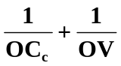 ...................................0.25
D_{min} = 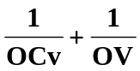 ..................................0.25
ΔD = 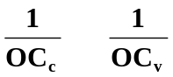 .................................025
OC_{c} = 8,8cm
- Nhìn gần nhất: d’ = -OC_{c} .............................................0.25
D = 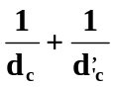 ⇒ d = 10,6cm .............0.25

- Nhìn xa nhất: d’ = -OC_{V} .............................................0.25
D = 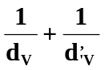 ⇒ d = 2m ....................0.25

